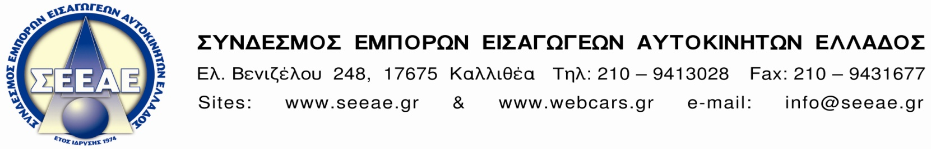

Καλλιθέα, 20/ 01 /2012
Αρ. πρωτ:2072
Προς : κον Παντελή Οικονόμου
Αναπληρωτή Υπουργό Οικονομικών
Υπουργείο Οικονομικών

Θέμα : Παράταση του Ν 3943/2011 (ΦΕΚ 66/Α) Οδηγία EURO 4
Σχετικά : Υπόμνημα αριθ. Πρωτ. 2025, 21/06/2011
Υπόμνημα αριθ. Πρωτ. 2068, 14/12/2011

Κύριε Υπουργέ,
Με τα ως άνω υπομνήματα σας είχαμε ζητήσει παράταση του Ν.3943/2011(ΦΕΚ 66/Α), ώστε να αποφευχθούν συνέπειες όπως κλείσιμο και άλλων εκατοντάδων καταστημάτων και απόλυση χιλιάδων υπαλλήλων που εργάζονται σε αυτά τα καταστήματα.
Η από μέρους σας αποδοχή του αιτήματος μας κρίνεται επιβεβλημένη ώστε να περιοριστεί η ύφεση που διατρέχει τον κλάδος μας.
Η επίσπευση της απόφασης σας και των διαδικασιών που απαιτούνται θα ενεργοποιήσει χιλιάδες καταστήματα που παραμένουν ανενεργά εν αναμονή της απόφασης σας.
Με τη σιγουριά ότι συμμερίζεστε το τεράστιο πρόβλημα που υφίσταται ο κλάδος της εμπορίας αυτοκινήτων περιμένουμε την θετική και γρήγορη απόφασης σας.

Mε εκτίμηση
για το Διοικητικό Συμβούλιο του ΣΕΕΑΕ
Ο Πρόεδρος Ο Γεν. Γραμματέας

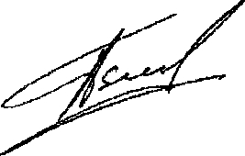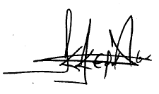
Απόστολος Πετιμεζάς Κων/νος Κεράτσας

